**XXX公司**

**XXXX项目实施方案**

**申报单位：**

**编制单位（咨询单位）:**

**编制日期：**

# 概述

## 项目名称

xx年度xx省（自治区）xx县渔业绿色循环发展试点实施方案。

## 申报单位

项目建设主体名称及法定代表人、项目负责人及联系方式。项目建设主体简介，包括成立时间、主营业务、人员数量、技术力量、经营规模、现有设施设备、生产条件等

## 建设地点

简要介绍试点项目建设地点，单个项目建设地点数量

## 建设期限

xxxx年x月—xxxx年x月

## 建设内容

描述实施方案中包括的所有项目类别和规模，如开展池塘标准化改造xx亩，分布地点数量；工厂化养殖车间xx平方米，分布地点数量；苗种场设备购置xxx台套，分布地点数量……

## 建设目标

明确总体建设目标和年度建设目标

## 建设投资

项目总投资xx万元，资金来源为中央财政补助资金xx万元，地方财政资金xx万元，银行贷款，自筹资金xx万元。其中土建工程xx万元，设备购置xx万元，其他建设费xx万元……

## 主要技术经济指标表

# 项目建设背景、需求分析及产出方案

## 规划政策符合性

简述项目建设背景和前期工作进展情况，论述拟建项目与经济社会发展规划、产业政策、行业和市场准入标准的符合性。

## 企业发展战略需求分析

论述企业发展战略对拟建项目的需求程度和拟建项目对促进企业发展战略实现的重要性和紧迫性。

## 项目市场需求分析

结合企业自身情况和行业发展前景，分析拟建项目所在行业的业态、目标市场环境和容量、产业链供应链、产品或服务价格，评价市场饱和程度、项目产品或服务的竞争力，预测产品或服务的市场拥有量，提出市场营销策略等建议。

## 项目建设内容、规模和产出方案

阐述拟建项目总体目标及分阶段目标，提出拟建项目建设内容和规模，明确项目产品方案。

# 项目选址与建设条件

## 项目选址

明确拟建项目场址土地权属、供地方式、土地利用状况、占用耕地和永久基本农田、涉及生态保护红线、地质灾害危险性评估等情况。

## 自然资源条件

### 行政区划及区位条件

南沙区属于广东省广州市辖区，为广州城市副中心，位于广州市最南端，东与东莞市隔江相望，西与中山市、佛山市顺德区接壤，北以沙湾水道为界与广州市番禺区隔水相连，南濒珠江出海口伶仃洋，是珠江虎门水道西岸，西江、北江、东江三江汇集之处，也是广州、深圳、东莞、中山四地交汇处，介于北纬22°26′～23°06′，东经113°13′～113°43′。总面积803平方公里，下辖4个街道、6个镇。南沙区地处珠江出海口和粤港澳大湾区地理几何中心，是珠江流域通向海洋的通道，连接珠江口岸城市群和港澳地区的重要枢纽性节点，广州市唯一出海通道，距香港38海里、澳门41海里。自贸区南沙片区是广东自贸试验区面积最大的片区，面积60平方千米，由7个区块组成。

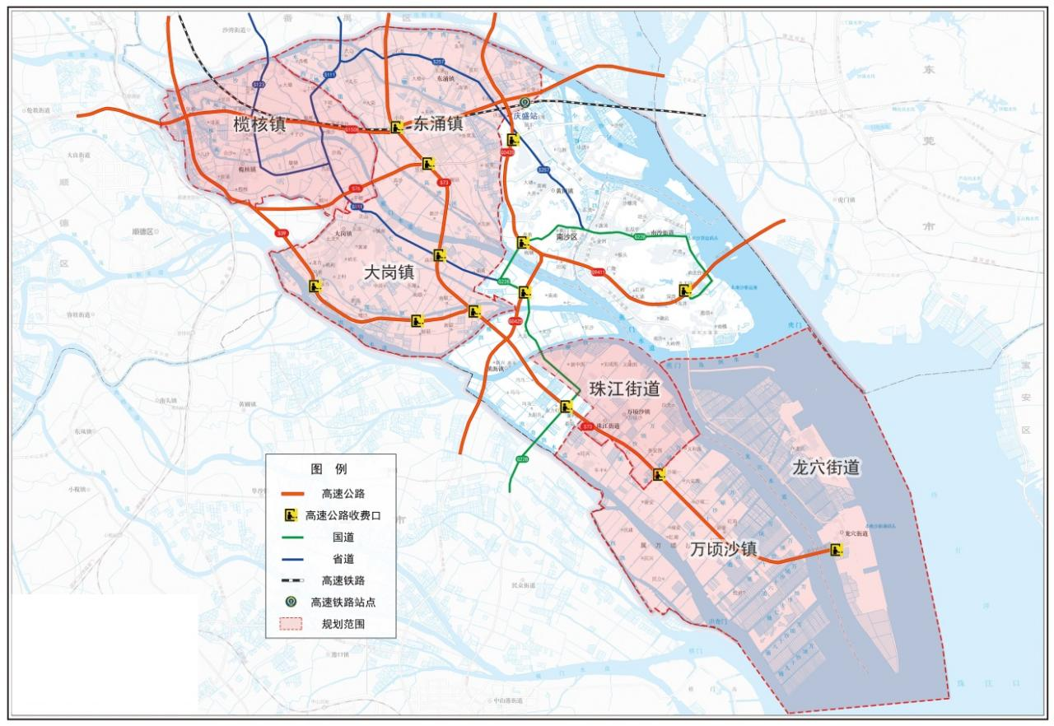

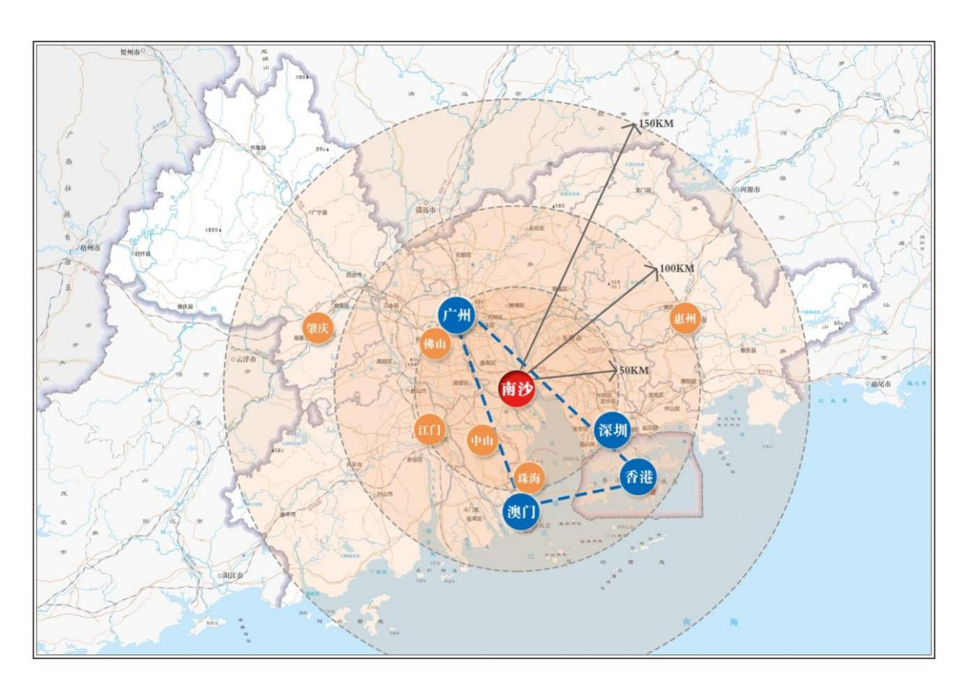

图2.1-1 南沙区区位分析图及交通分析图

### 基础设施条件

统计分析该项目区域近3年水产养殖业发展情况，包括项目区养殖池塘面积、养殖品种、产量、生产模式、水源及进排水条件、电力条件、生产配套设施情况说明。分析水产养殖业发展的主要优势、发展方向。

### 自然资源条件

1）气候资源

南沙区属于南亚热带季风性海洋气候，温暖、多雨、湿润，夏长冬短，夏季时段超过六个月。四季气候可概括为夏无酷热，冬无严寒，春常阴雨，秋高气爽。平均气温为22.6℃，年最高气温39.0℃，最冷月平均气温为14.3℃（1月），最热月平均气温为28.9℃（7月）；雨量充沛，分布不均，雨量相对集中在汛期，年平均雨量1673.1毫米，年平均相对湿度为77%；全年日照1651.7小时，年平均风速为2.1米/秒，气象灾害影响较小，气候适宜，具有发展水产种业的天然条件优势。

2）土地资源

南沙区土地资源丰富，全区土地总面积为69699.41公顷，主要用地类型包括水田、林地、果园、村庄、沟渠和河流水面等。其中，坑塘水面占地面积最多，水田主要分布在十七涌以南和二十涌以南区域，根据土地利用现状，规划区内供渔业产业发展的农林用地、湿地、水域面积充足。

3）水资源

南沙区水资源丰富，全区海岸线106.73千米，海域面积351.57平方千米，占广州市海域总面积的87.91%。拥有海岛11个，其中面积大于500㎡的海岛有10个。南沙区处于海水淡水交汇点，水网密布，具有生态结构丰富的湿地生态系统，拥有广州市最大的湿地系统——南沙湿地。南沙湿地是珠三角地区保存较为完整、保护较为有力、生态较为良好的滨海河口湿地，适宜多种鸟类繁衍栖息。南沙区主要有虎门、蕉门、洪奇沥三条水道，径流量4.82亿立方米，多年平均过境流量1377亿立方米。其中虎门水道603亿立方米、蕉门水道565亿立方米、洪奇沥水道209亿立方米，分别约占珠江年径流总量的18%、7%、6%。

### 水生生物资源

南沙海域位于珠江出海口，属亚热带和热带河口浅海区半咸淡水域，由于受西江、北江和东江径流、潮流、地形及外海水的影响，水质肥沃，生物栖息环境多样，渔业资源种类繁多，是多种江河鱼虾蟹贝类和近海多种鱼虾蟹贝类的产卵、幼体成长的场所。

浮游生物：南沙海域的浮游植物有硅藻、甲藻、蓝藻、金藻、绿藻、黄藻6门239种，其中硅藻173种、甲藻57种、蓝藻5种、金藻2种、绿藻与黄藻各1种。浮游植物以夏季种类数最多，共148种，优势种为伏氏海毛藻、柔弱菱形藻、尖刺菱形藻、成列菱形藻。从适温性看，珠江口浮游植物多属广温种类及暖水种类；从适盐性看，珠江口浮游植物总体上有外海区系特征，在夏季沿岸性种类占数量优势，而冬季大洋性种类占数量优势。浮游动物种类约有133种，其中水母类38种、介形类3种、桡足类55种、端足类14种、莹虾类4种、糠虾类1种、枝角类2种、磷虾类1种、毛颚类11种、被囊类4种。在浮游动物各类群中，桡足类的个体数量最多，毛颚类次之，浮游幼体占第三位。

底栖生物：底栖生物代表种有近江牡蛎、长牡蛎、光滑河蓝蛤、黑龙江河蛤、文蛤、菲律宾蛤仔、拟穴青蟹、红星梭子蟹、河沙、墨吉对虾、长毛对虾、红毛虾、日本毛虾、脊尾白虾、细螯虾、哈氏仿对虾、锯齿长臂虾等。

潮间带生物：潮间带生物受珠江径流影响，种类以广盐性及内湾低盐种类为主。优势种类有异蚓虫、软疣沙蚕、带偏顶蛤、蚬、紫游螺和泥藤壶等。

游泳生物：2000～2004年，中国水产科学研究院南海水产研究所在南沙海域共捕获游泳生物109种，其中鱼类90种，占游泳生物种类数的82.57%；虾类15种，占种类数的13.76%；头足类很少，只有4种，占种类数的3.67%。2008年～2009年，华南师范大学在南沙海域共捕获鱼类60种。

珍稀、濒危水生野生动物：在南沙海域及附近分布的国家和省级重点保护的水生野生动物有中华白海豚、中华鲟、黄唇鱼、江豚和鱼。

## 项目建设条件

说明项目实施基础条件（项目用地、交通、资金等）。

应阐述单个项目建设前基础设施情况，包括养殖池塘或工厂化养殖或苗种场等基础情况，列明是否具备条件，申请改造的养殖池塘是否具有5年及以上确权期限的《水域滩涂养殖证》；工厂化养殖是否有用地证明、规划许可证明，租赁用地是否具有10年以上的使用期限，水产原良种和苗种场是否有用地证明、规划许可证明，水生动物防疫、水产品质量安全、信息化等相应建设内容是否有用地证明、规划许可。

# 项目建设方案（重点章节）

## 工程方案

项目规划方案、技术方案

建设内容

工程量、设备清单。

## 建设管理方案

项目建设组织模式、控制性工期和分期实施方案，确定项目建设是否满足投资管理合规性和施工安全管理要求。如果涉及招标，明确招标范围、招标组织形式和招标方式等。

# 项目运营方案

## 生产经营方案

提出拟建项目的产品质量安全保障方案、原材料供应保障方案、燃料动力供应保障方案以及维护维修方案，评价生产经营的有效性和可持续性。

## 安全保障方案

分析项目运营管理中存在的危险因素及其危害程度，明确安全生产责任制，设置安全管理机构，建立安全管理体系，提出安全防范措施，制定项目安全应急管理预案。

## 运营管理方案

简述拟建项目的运营机构设置方案，明确项目运营模式和治理结构要求，简述项目绩效考核方案、奖惩机制等。

# 项目投融资与财务方案

## 投资概算

说明投资概算编制范围、编制依据，估算项目建设投资、流动资金、建设期融资费用，明确建设期内分年度资金使用计划。

## 盈利能力分析

估算项目营业收入和补贴性收入及各种成本费用，分析项目的现金流入和流出情况，构建项目利润表和现金流量表，计算财务内部收益率、财务净现值等指标，评价项目的财务盈利能力。

## 融资方案

结合企业自身及其股东出资能力，说明项目资金筹措方案。

# 项目影响效果分析（重点章节）

## 经济影响分析

项目建成后对水产品产量、每亩池塘收入等经济效益的影响

论证项目费用效益或效果，可能对宏观经济、产业经济、区域经济等产生的影响，评价拟建项目的经济合理性。

## 社会影响分析

项目建成后对产业结构调整、人员就业与增收等社会效益的影响

评价项目在带动当地就业、促进企业员工发展、社区发展和社会发展等方面的作用。

## 生态环境影响分析

项目建成后对生态环境保护的影响评价拟建项目能否满足有关生态环境保护政策要求。

## 资源和能源利用效果分析

分析项目所需消耗的资源品种、数量、来源情况，以及非常规水源和污水资源化利用情况，提出资源综合利用方案和资源节约措施，计算采取资源节约和资源化利用措施后的资源消耗总量及强度。计算采取节能措施后的全口径能源消耗总量、原料用能消耗量、可再生能源消耗量等指标，评价项目能效水平以及对项目所在地区能耗调控的影响。

# 附表、附图和附件

## 附件

营业执照

土地使用证明（承租合同、规划许可等）

养殖证

## 附图

项目布置总图

规划方案图

设备布置方案